关于风险资讯的显示

我们会有一个xml文件：Riskinformation.xml

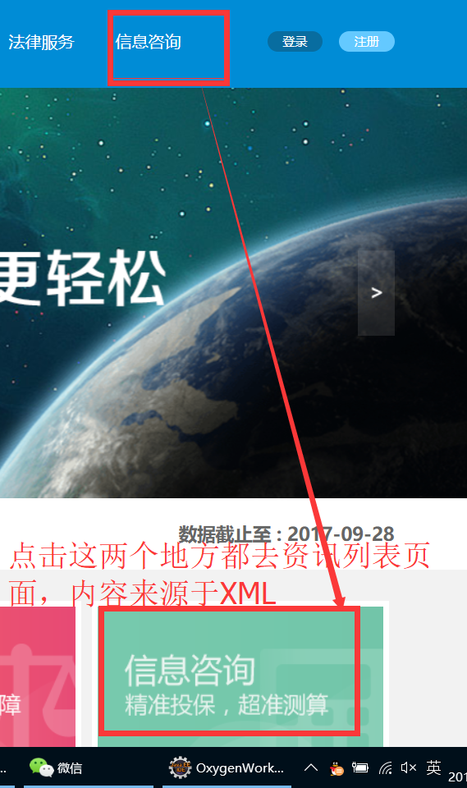

资讯内容从Riskinformation.xml读出来

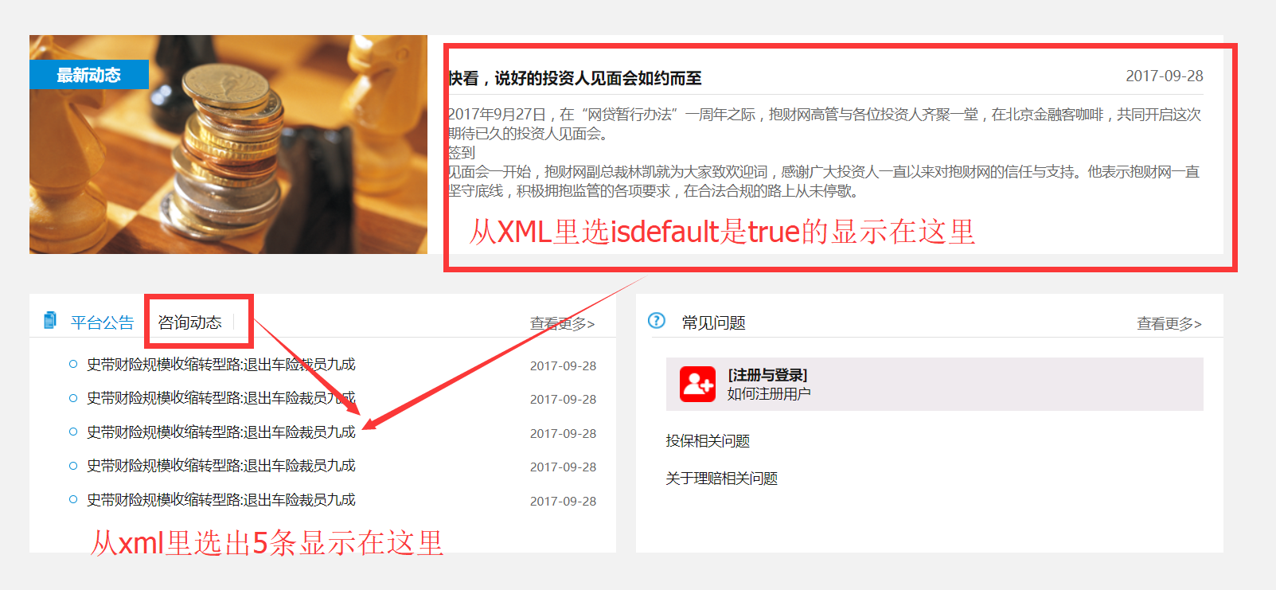

资讯列表页没有分页功能，所以xml文件里应该是固定数据量的信息，或者只显示前面的12或14，具体看页面是如何设计的。